Отчет
о проведении организационно-массовых мероприятий в рамках проекта
«Умные каникулы - 2023»

Тема: «Детский Наукоград»
Цель: развитие познавательного интереса у детей дошкольного возраста в сфере инженерных и исследовательских проектов через организацию деятельности технической профильной направленности.

Девиз:
Мы веселые ребята, непоседы, дошколята.
Любим мы играть, смеяться, наблюдать и удивляться!

Участники проекта:
Воспитанники 6-7 лет дошкольных учреждений:
МДОУ «Детский сад № 38», МДОУ «Детский сад № 218»

Количество участников:
- МДОУ «Детский сад № 38» - 16 воспитанников
- МДОУ «Детский сад № 218» (1 корпус) - 16 воспитанников
- МДОУ «Детский сад № 218» (2 корпус) - 16 воспитанников
Общее количество - 48 воспитанников.

Проведённые мероприятия:

Дата проведения | ДОУ | Мероприятия
07.04.2023 | МДОУ  «Детский сад № 218» | «Лаборатория Фиксиков»
13.04.2023 | МДОУ  «Детский сад № 38» | «Космические приключения» - познавательно-игровое мероприятие
07.04.2023г. МДОУ «Детский сад №218»
«Лаборатория Фиксиков»
К дошколятам обратился профессор Чудаков с предложением вступить в Школу Фиксиков, но при одном условии - необходимо создать для Гения Евгеньевича робота-помощника. На подмогу ребятам были отправлены Симка, Нолик и Помогатор. Хорошенько размявшись в энергичном танце, команды приступили к прохождению испытаний. Ребятам удалось сконструировать робота с помощью технологических карт. Затем они запрограммировали робота на передвижение, научили его общаться, решать логические задачи и даже распознавать эмоции!
Ребята успешно выполнили задание профессора и были приглашены в Школу Фиксиков!
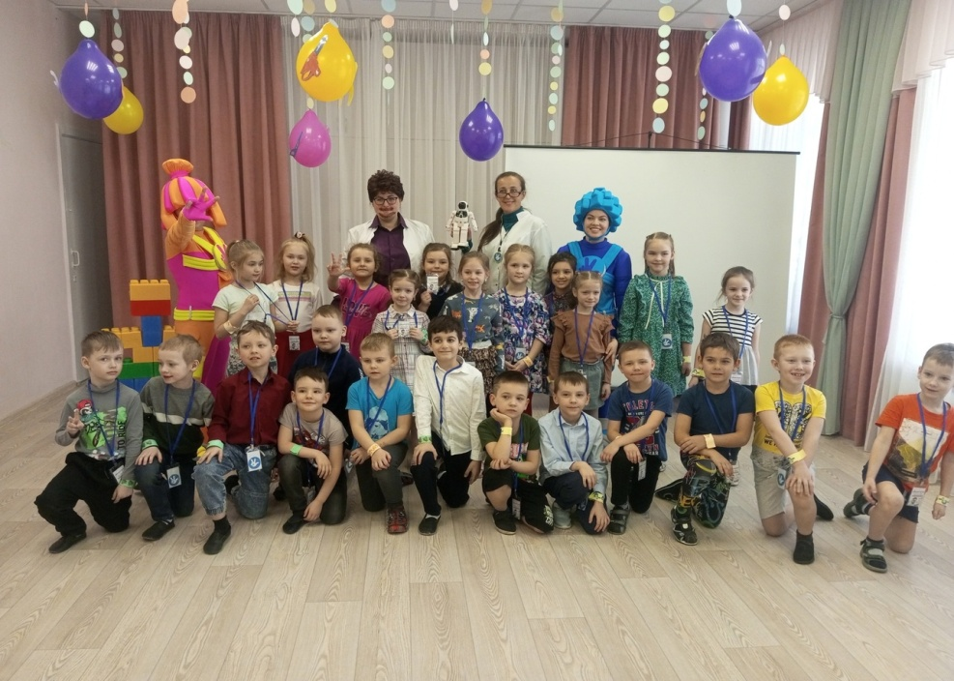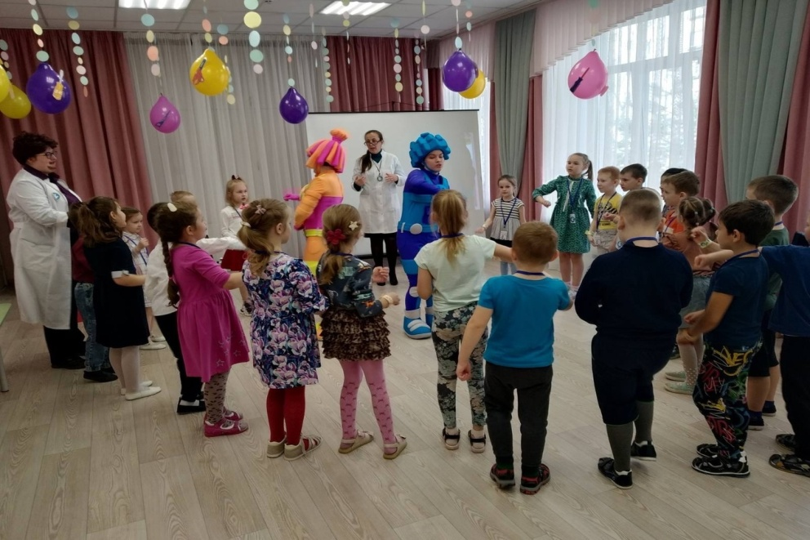
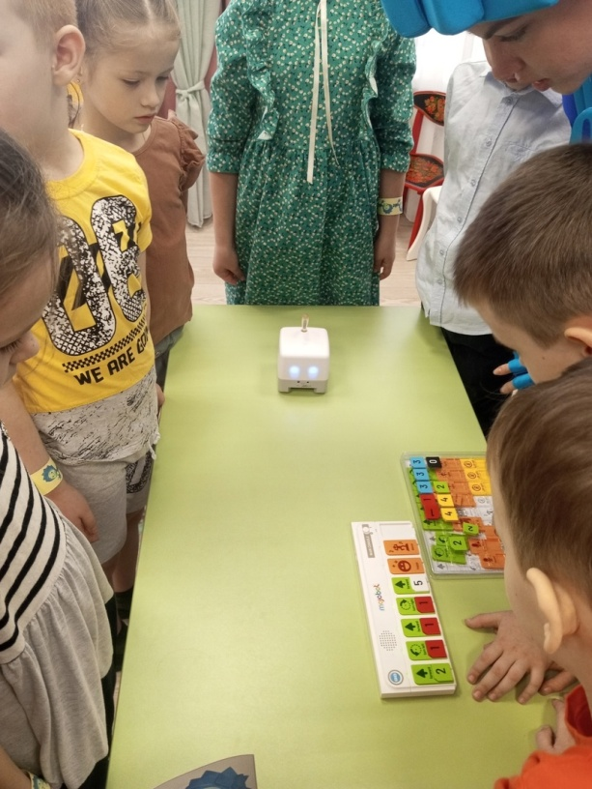
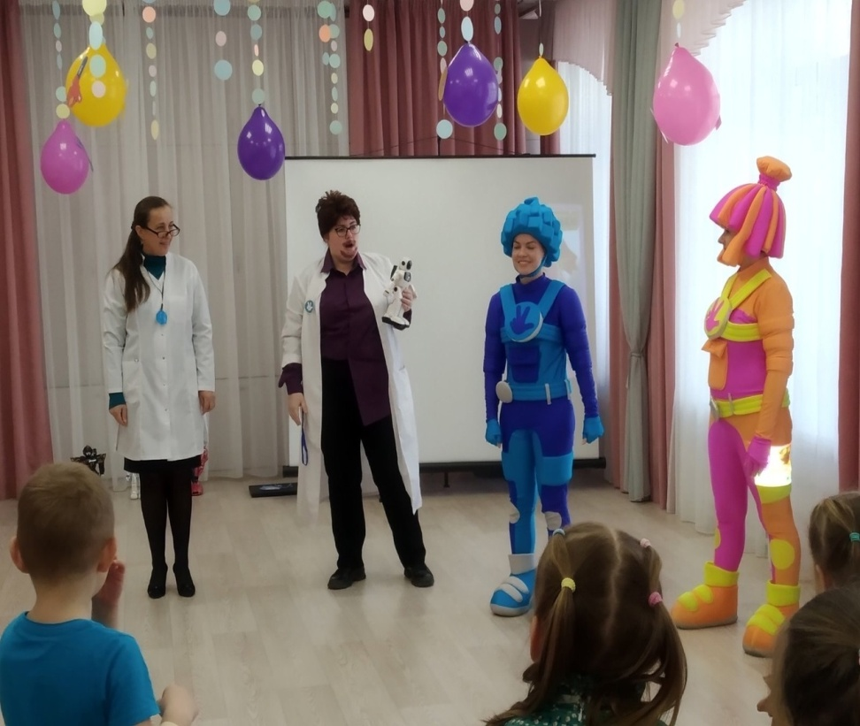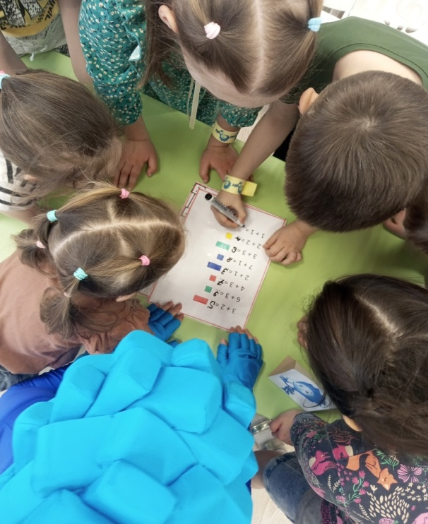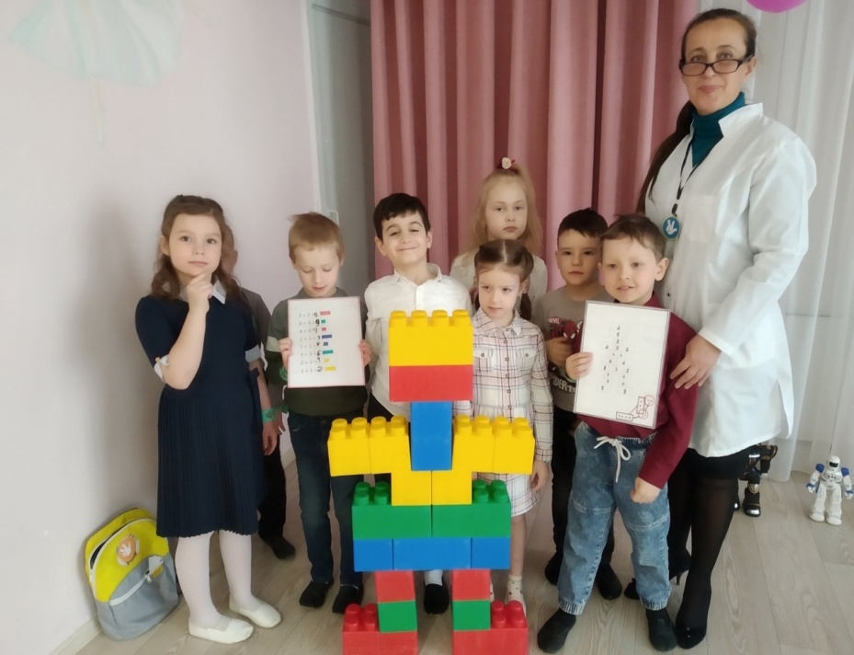

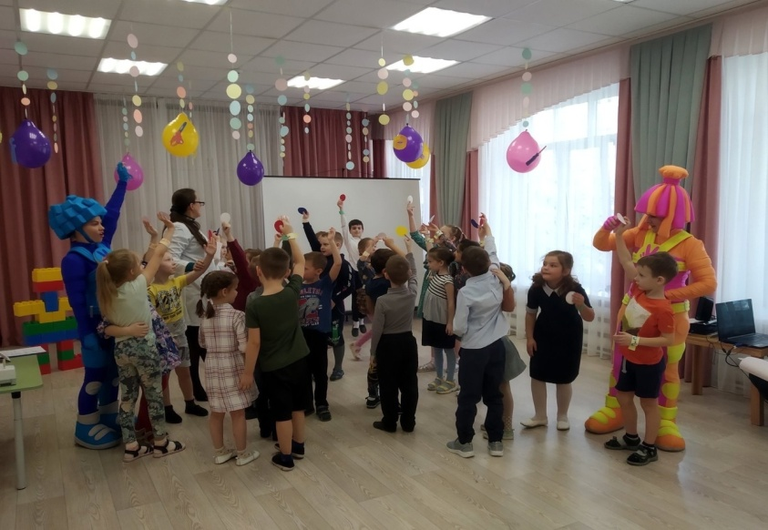
13.04.2023г. МДОУ «Детский сад № 38»
«Космические приключения» - познавательно-игровое мероприятие

Ребята расширили представления о космическом пространстве, солнечной системе и ее планетах, освоении космоса людьми. Проявили свои технические способности в конструировании, исследовательской и творческой деятельности. Астрономы, изучая звезды, создавали созвездия. Авиаконструкторы собрали ракеты. А юные покорители космоса исследовали межгалактическое пространство, побывали в невесомости, вышли в открытый космос, совершили новые открытия вместе с пришельцами неизведанных планет.

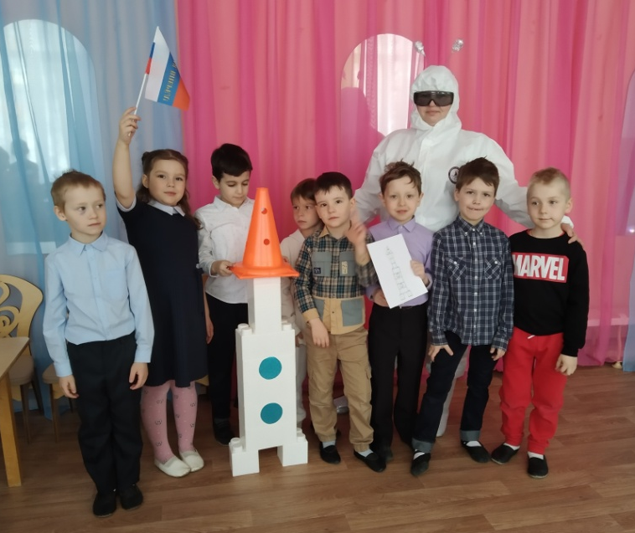 | 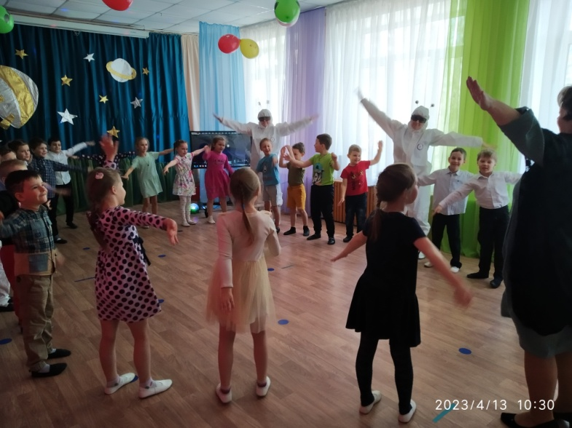
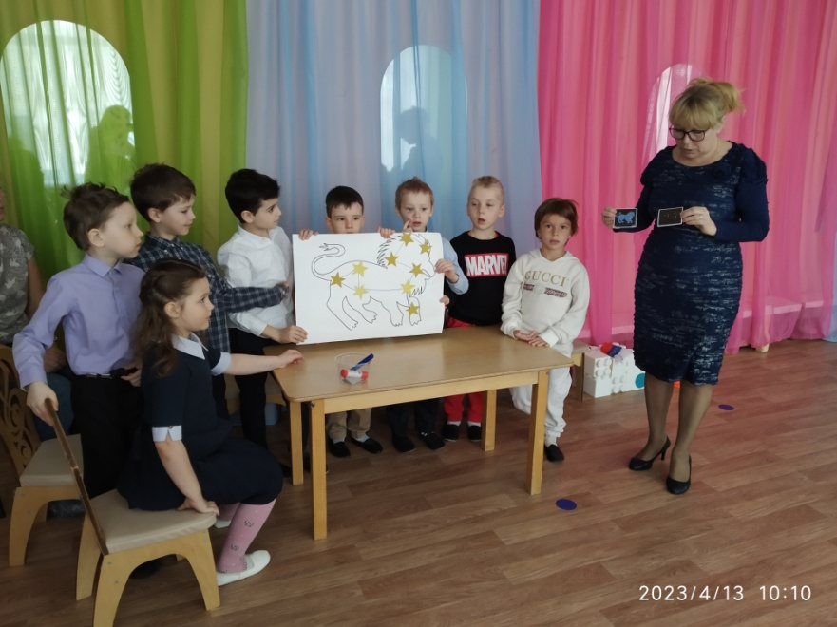 | 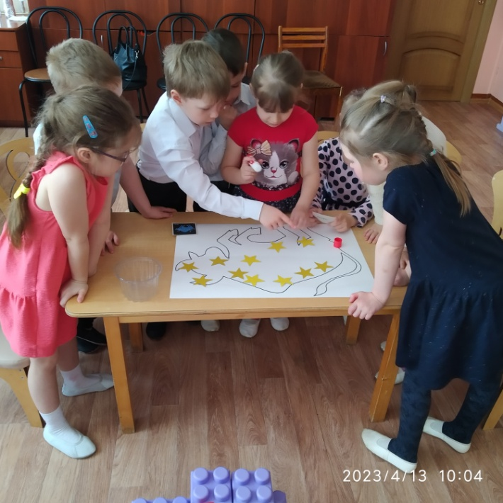
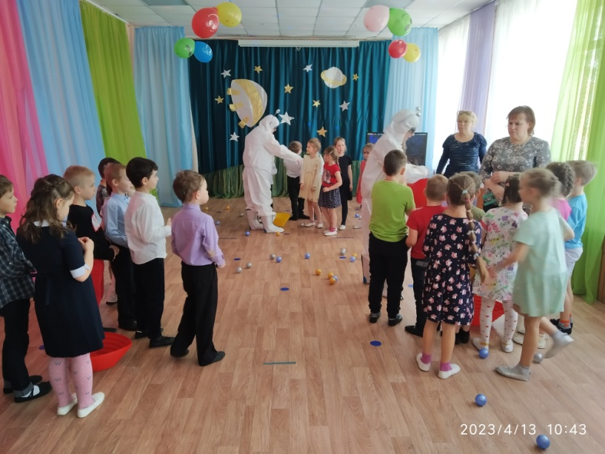 | 